**Actividad física:**

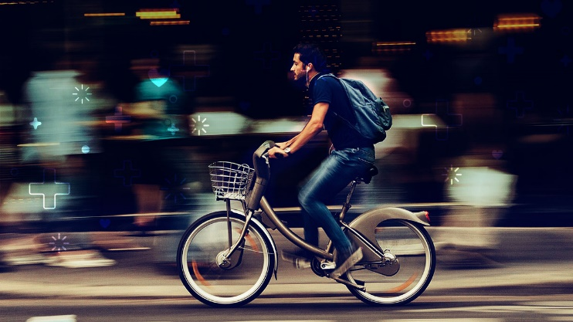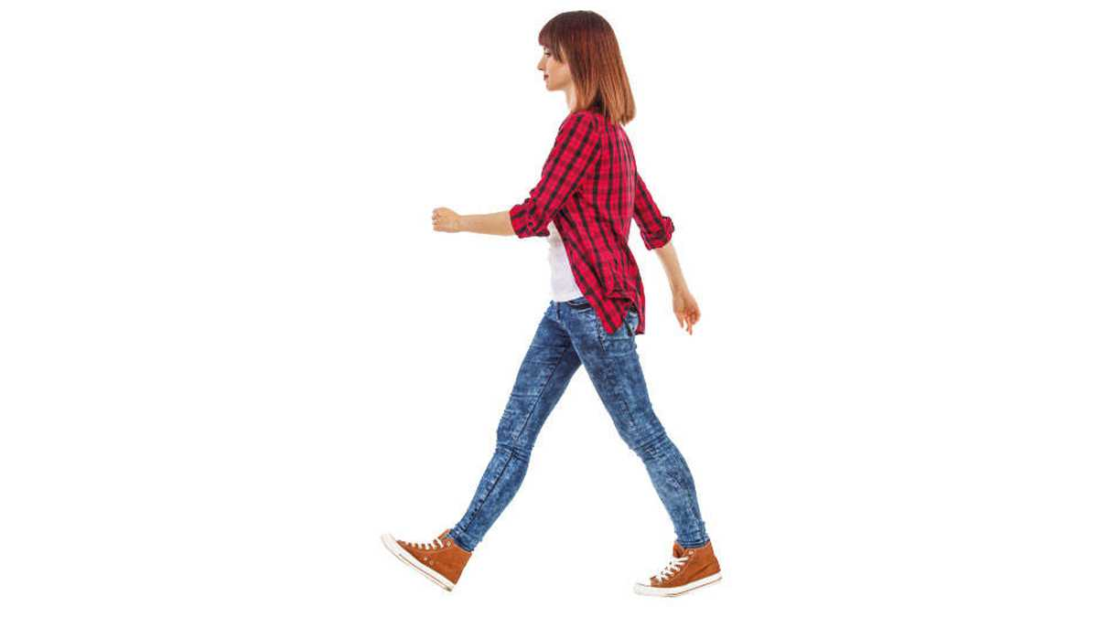

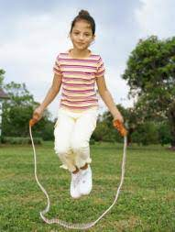



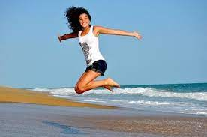

**Ejercicio Físico:**

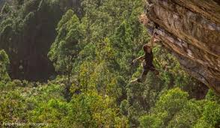

* Fuerza
* Resistencia

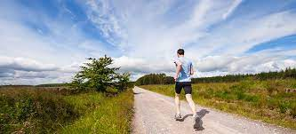

* Resistencia
* Velocidad

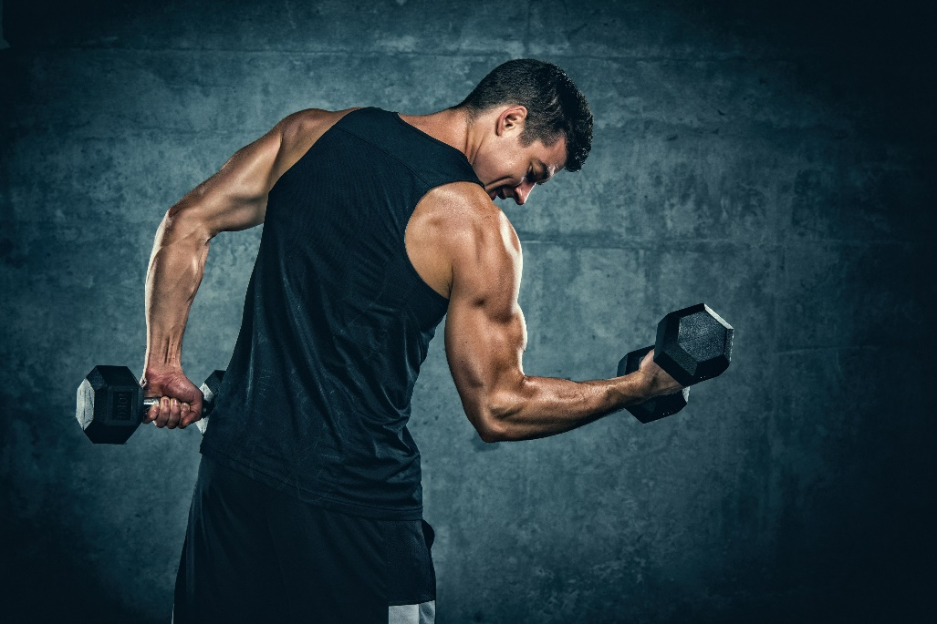

* Fuerza
* Flexibilidad
* Resistencia



* Resistencia
* Fuerza

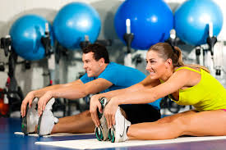

* Flexibilidad
* Resistencia

**Deporte:**

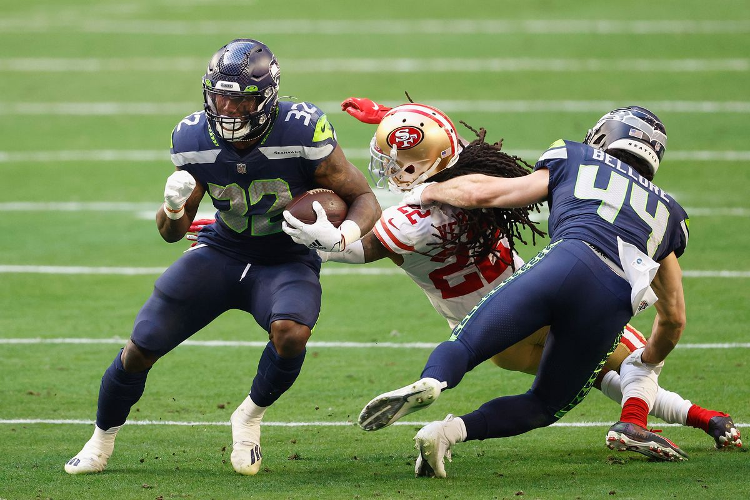

* Velocidad
* Fuerza
* Resistencia
* Flexibilidad



* Fuerza
* Resistencia
* Velocidad

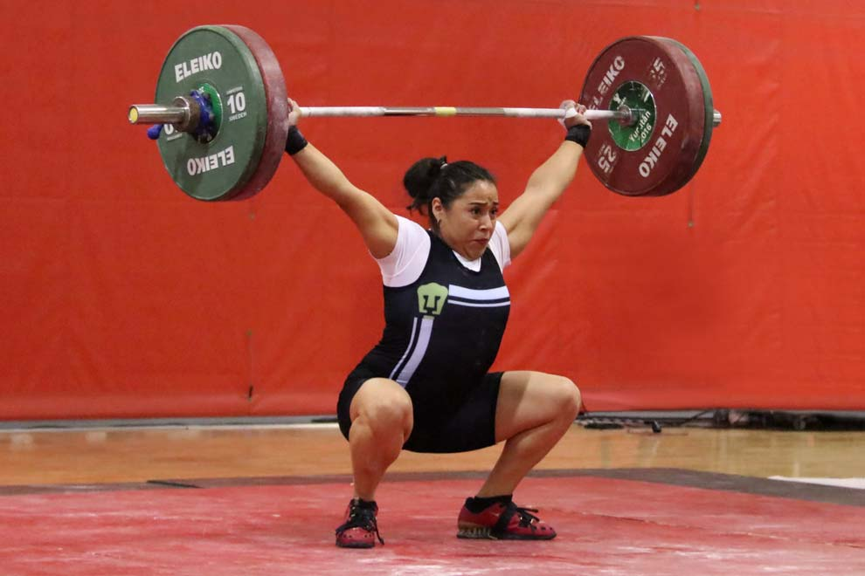

* Fuerza
* Flexibilidad

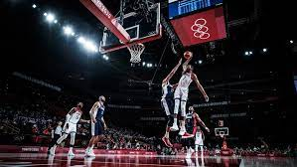

* Velocidad
* Resistencia
* Fuerza
* Flexibilidad

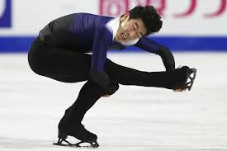

* Flexibilidad
* Resistencia

Andrés Felipe Godoy Pastrana 1025883244 --- Jehins León Correa 1033177643